Temuan Inspeksi Lapangan Area Industri 03 Juli 2024
No | Area | Temuan | Dokumentasi | PJ Departemen
1 | C-Pro | Saklar lampu tidak di klem ke dinding | 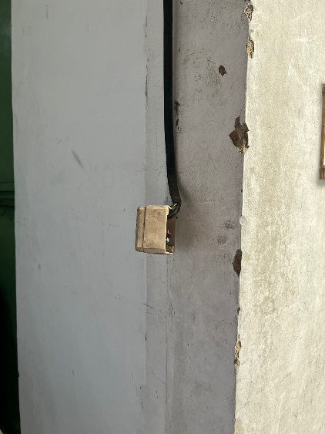 | Eng
2 | Nailing | Tidak ada Poster APD |  | HCGA
3 | Dekat Konstruksi Bending | Tidak ada Nomoer Hidrant |  | HCGA
4 | Konstruksi Bending Multi | Tidak ada penutup saklar | 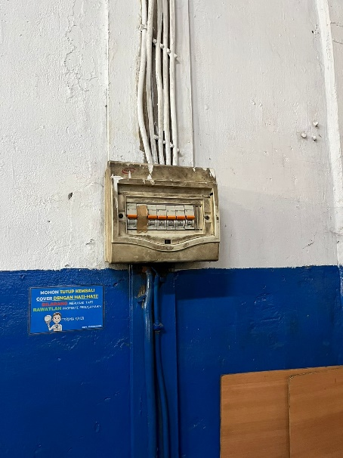 | Eng
5 | Konstruksi Bending Multi | Area belakang mesin digunakan untuk penyimpanan barang |  | Produksi
6 | Konstruksi SO | Dinding bolong karena penggantian exhaust | 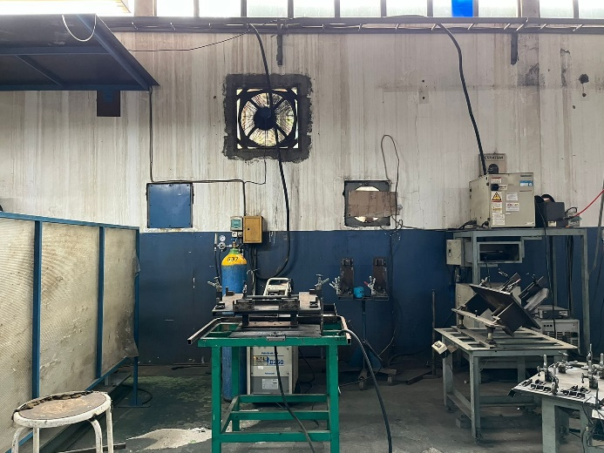 | Eng
7 | Konstruksi SO | Stiker tegangan tinggi panel listrik las robot tidak ada | 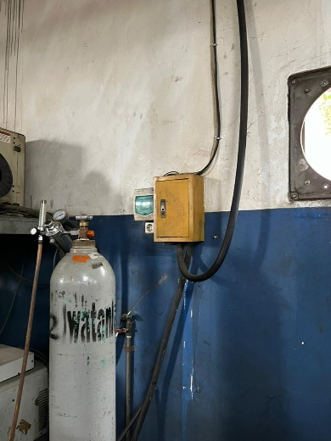 | HCGA
8 | Area Chrome Belakang | Sampah kayu dll menumpuk di pintu belakang | 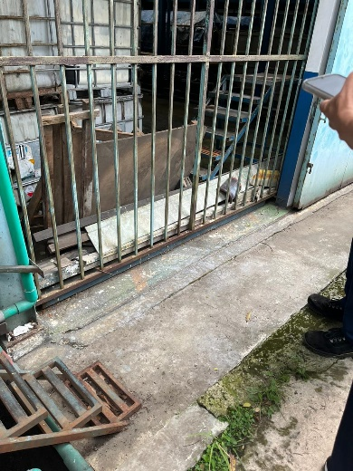 | Produksi
9 | Area Chrome Belakang | Panel Listrik tidak ada tutupnya, dan design tutup panel tidak diengsel sehingga rawan hilang. | 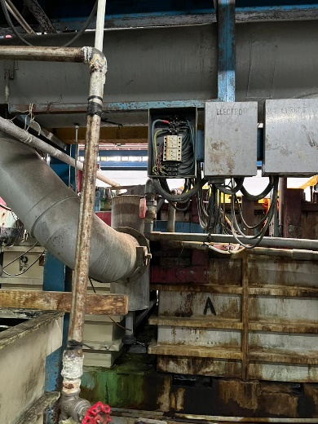 | Eng
10 | Area Chrome Belakang | Saklar lampu tidak ada tutupnya | 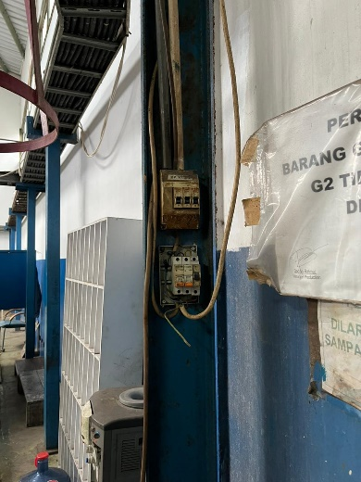 | Eng
11 | Area Chrome Belakang | Dinding bawah berlubang, dikawatirkan menjadi tempat keluar masuk binatang melata. | 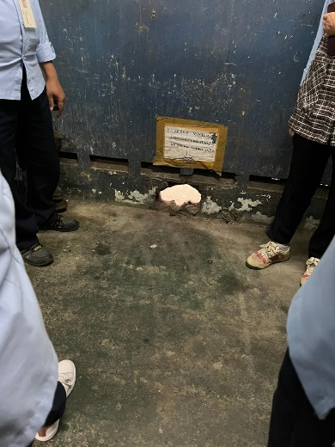 | Eng
12 | Area Chrome Belakang | Panel Mesin Chrome tidak ada stiker tegangan tinggi | 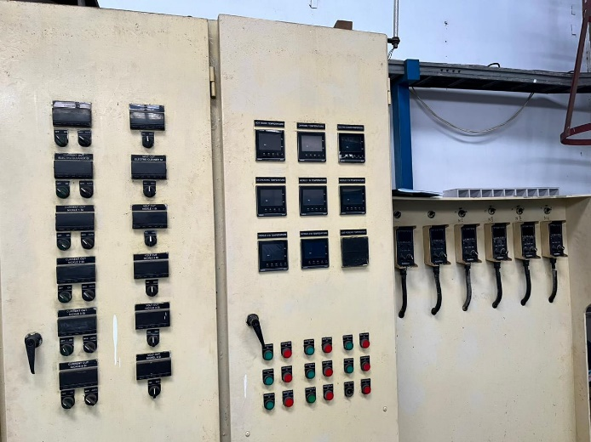 | HCGA
13 | Engineering | APAR dan Panel Listrik masih tertutup barang | 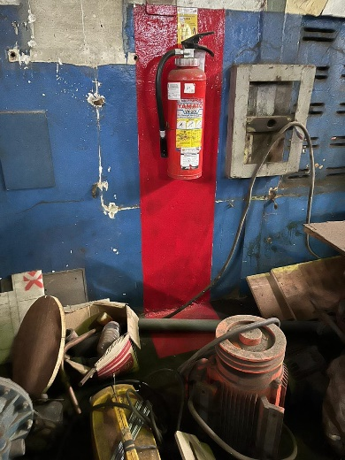 | Eng
14 | Engineering | Area kerja mesin becek air dan ada wastafel di area kerja | 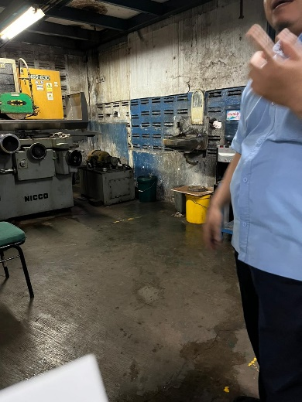 | Eng
15 | Engineering | Disebelah mesin ada kursi panjang untuk istirahat (membahayakan) | 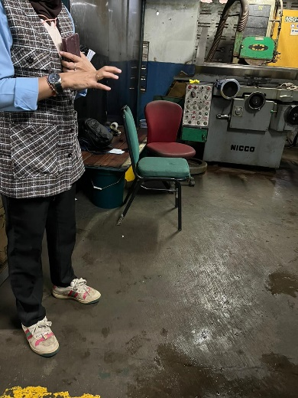 | Eng
16 | Engineering | Sampah B3 tidak diletakan di tong penyimapan limbah B3. (Sudah ada fasilitas tempat sampah Limbah B3) | 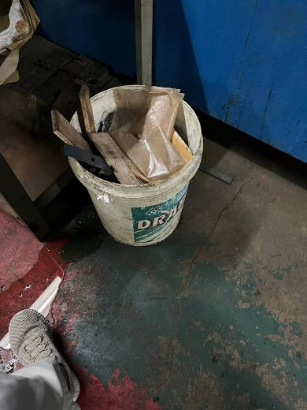 | Eng
17 | Engineering | Tidak ada area penempatan APD karyawan Eng, sehingga apron dll digantung di sembarang tempat. | 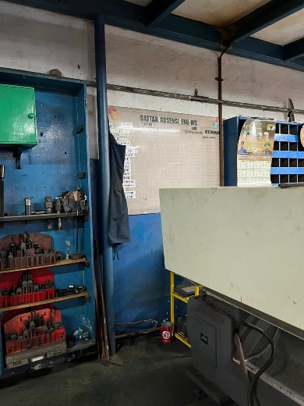 | Eng
18 | Engineering | Banyak papan absensi yang sudah tidak digunakan namun masih ditempelkan. | 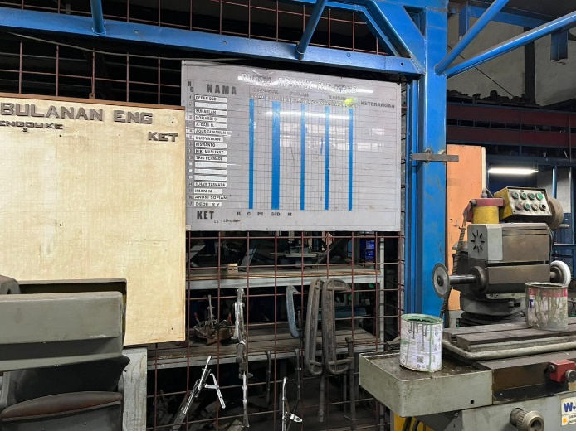 | Eng
19 | Engineering | Area tempat alat kebersihan tidak steril, terhalang oleh barang lain. | 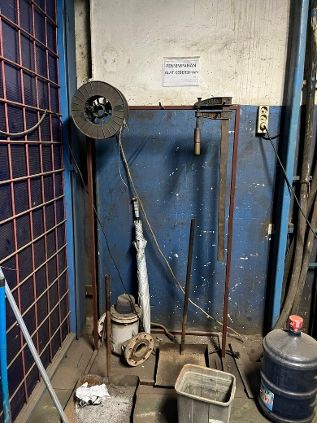 | Eng
20 | Gardu PLN | di depan ruangan gardu PLN ada Kabel Tray milik engineering. (Depan gardu PLN harus steril dari barang-barang) | 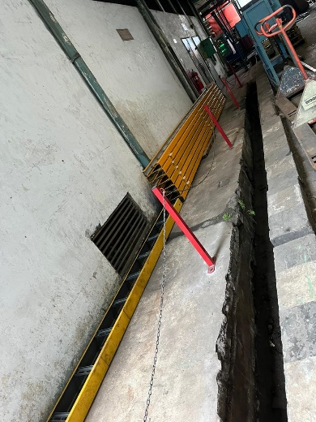 | Eng
21 | Depan Gardu PLN | Komponen milik produksi diletakan dipinggir tidak disimpan di area Produksi | 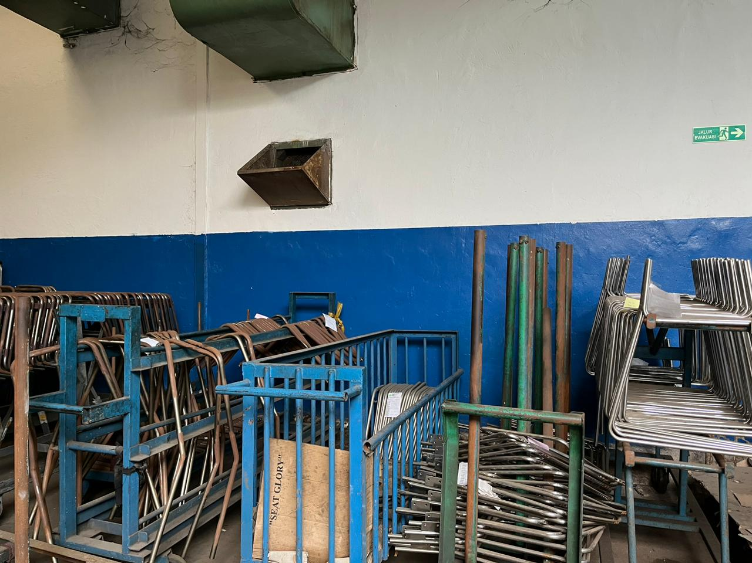 | Produksi
22 | Ruang Potong Pipa | Tempat sampah B3 tidak ada identifikasinya | 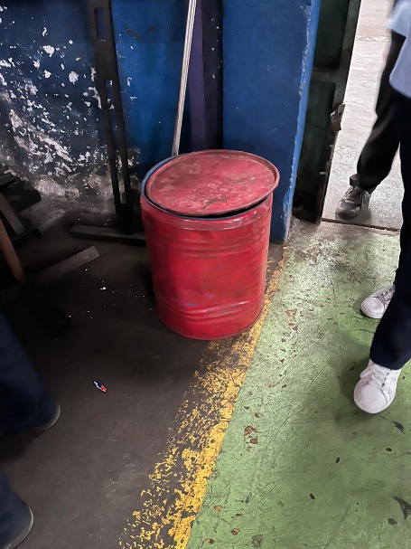
23 | Ruang Potong Pipa | Tempat alat kebersihan tidak ada identifikasi | 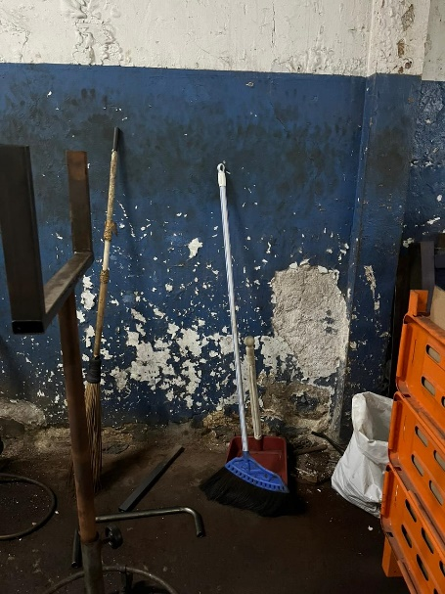
24 | Ruang Potong Pipa | Rongsok/ besi berkarat tidak dibuang | 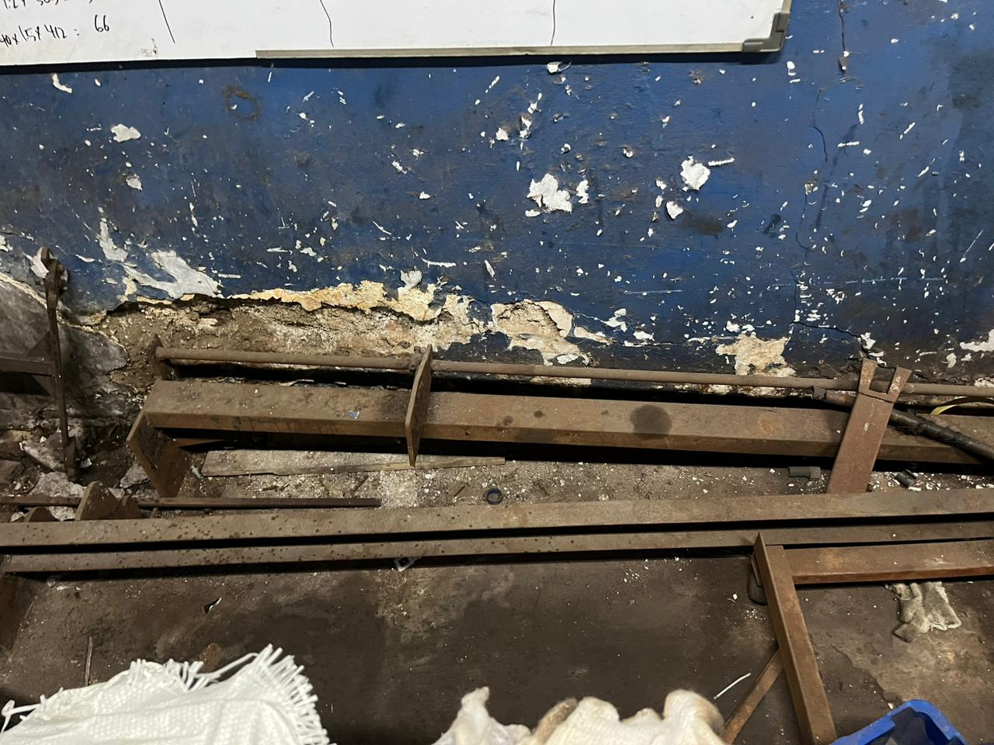
25 | Ruang Potong Pipa | Karung tidak dirapihkan dan disimpan diloker | 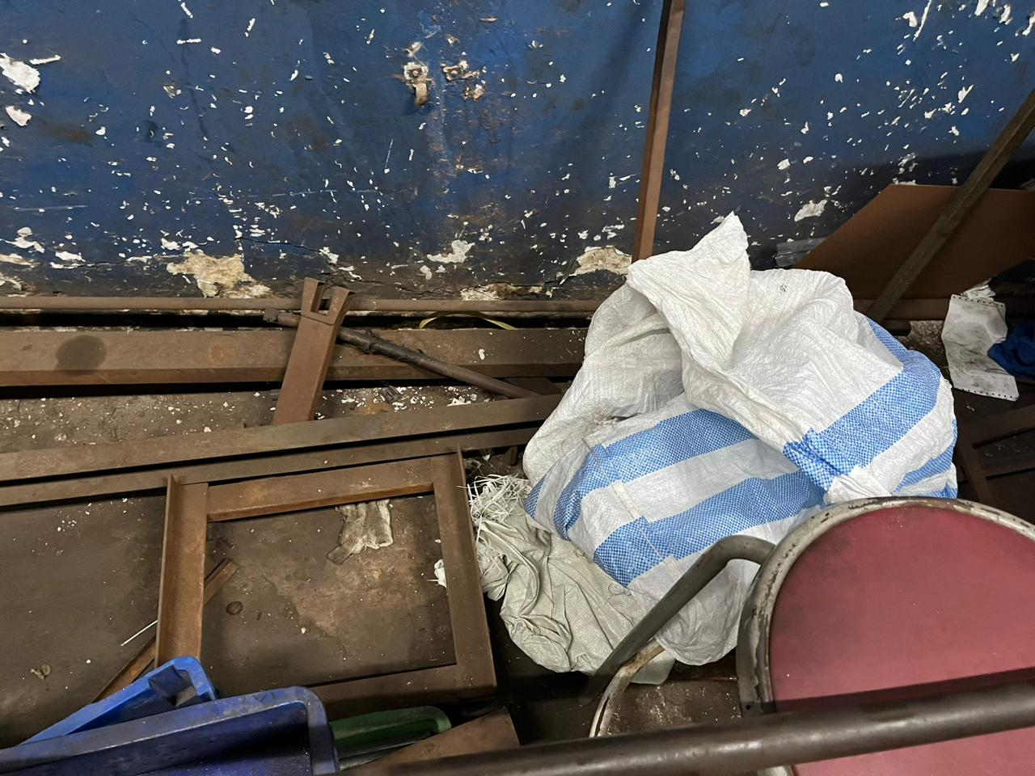
26 | Ruang Potong Pipa | Area Kerja Berantakan dan tidak menerapkan 5S | 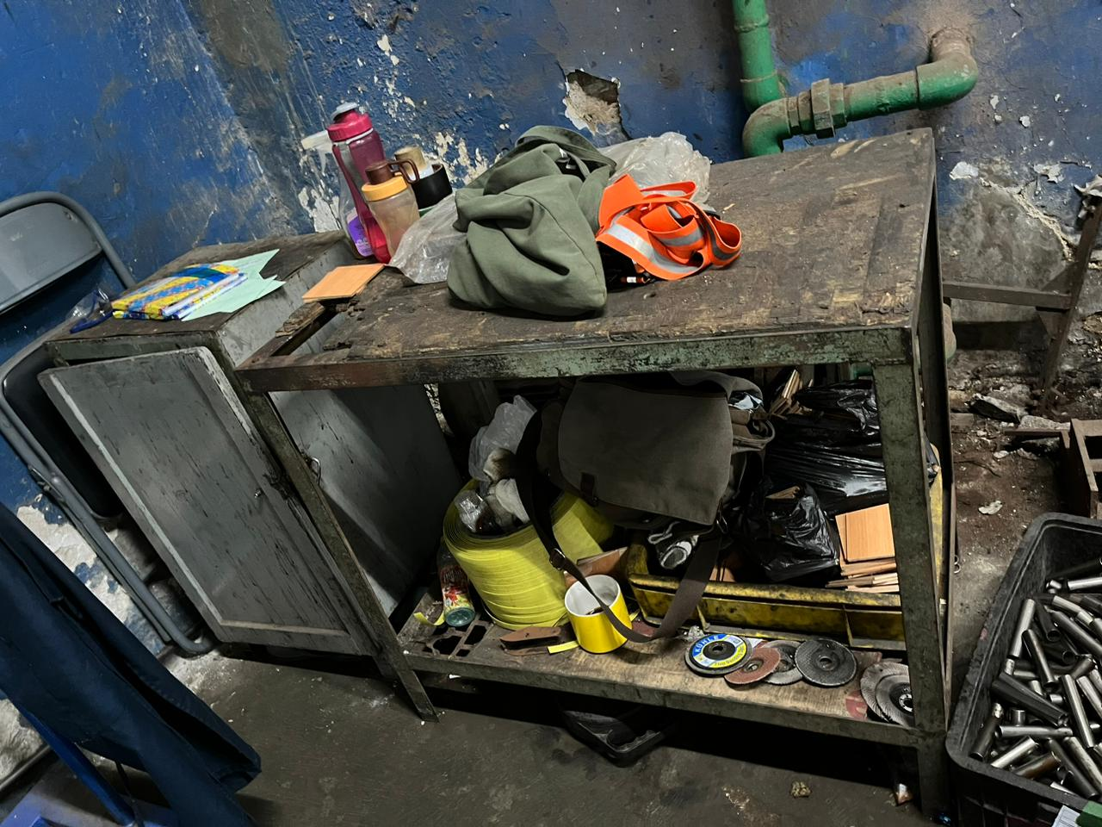
27 | Ruang Potong Pipa | Limbah Oli (B3) disimpan dalam tempat yang tidak standar | 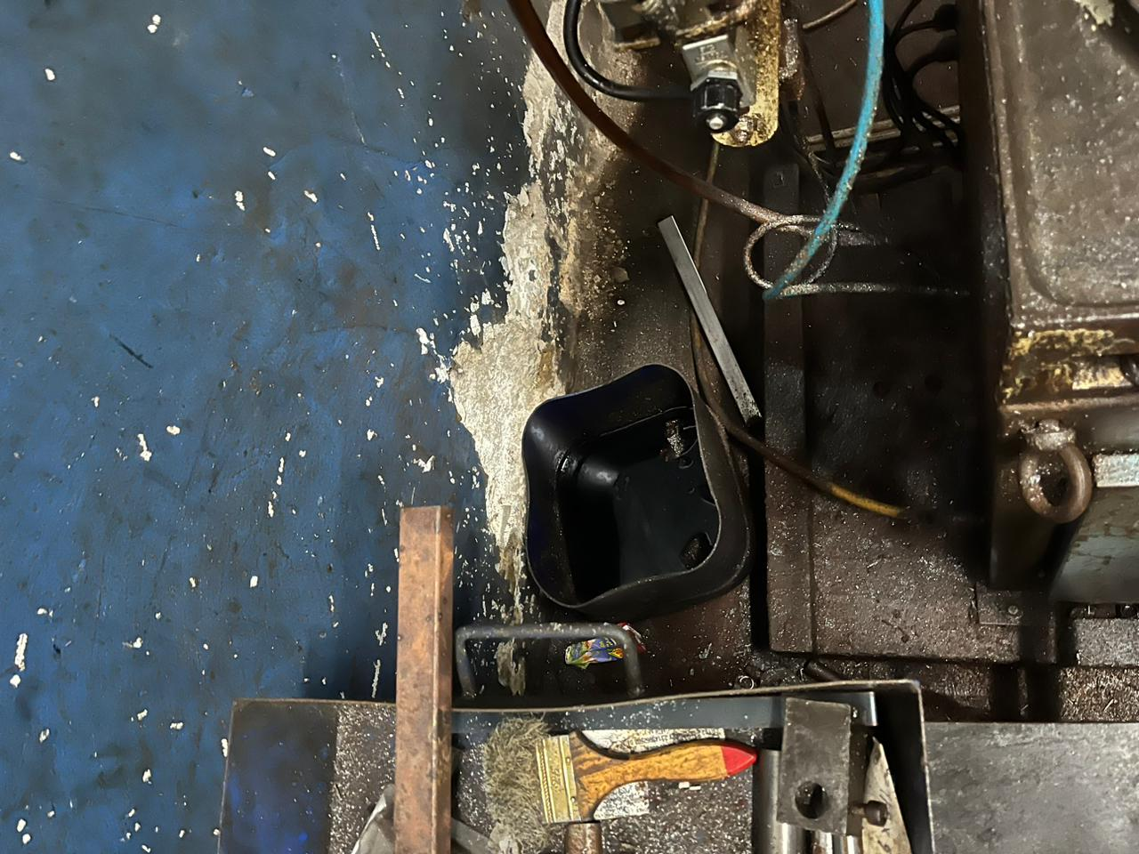
28 | Ruang Potong Pipa | Peralatan kerja tidak disimpan di loker | 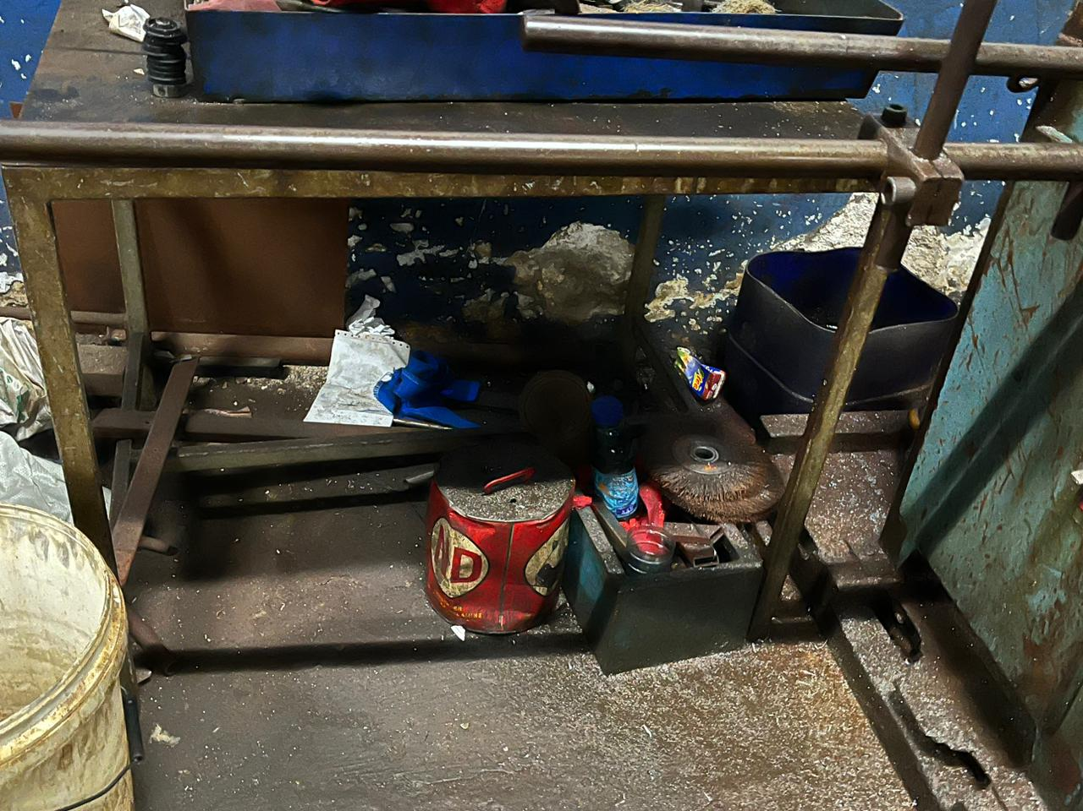
29 | Ruang Potong Pipa | Penyimpanan hasil potongan pipa tidak standard dan rapih sehingga besi berkarat | 